МУНИЦИПАЛЬНОЕ БЮДЖЕТНОЕ УЧРЕЖДЕНИЕ
ДОПОЛНИТЕЛЬНОГО ОБРАЗОВАНИЯ
СТАНЦИЯ ЮНЫХ НАТУРАЛИСТОВ
Г.ВЯЗЬМЫ СМОЛЕНСКОЙ ОБЛАСТИ

«САМЫЕ БОЛЬШИЕ БАБОЧКИ МИРА»
Методическое пособие.

Автор-составитель: Наврозашвили Елена Владимировна,
педагог дополнительного образования

г. Вязьма
Смоленская область
2018 год
Бабочки — самые красивые насекомые, которые относятся к разряду чешуекрылых. В мире насчитывается порядка 165 тысяч видов крылатых красавиц различной окраски и размеров. Мы рассмотрим сейчас самых больших бабочек в мире по размаху крыльев.
Хвостоносец Маака (лат. Papilio maackii). Размах крыльев до 14 см.
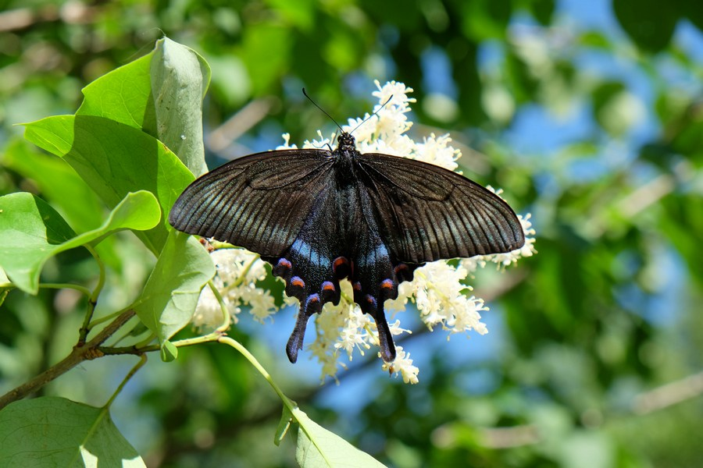
Хвостоносец Маака — самая красивая и крупная бабочка России с размахом крыльев до 14 сантиметров. Она была названа в честь российского натуралиста Р. К. Маака, который и открыл этот вид. Другое название хвостоносца — синий махаон. Самцы красивее самок и имеют темно-зеленый окрас, переливающийся на солнце. Самки предпочитают жить поодиночке, а вот особи мужского пола нередко собираются в стаи и при полете образуют удивительно красивое зрелище. Встретить махаона можно на Южном Сахалине, в Восточном Забайкалье, в Северном Приамурье и Корее. Этот довольно редкий вид занесен в Красную книгу Сахалина.
Павлиноглазка грушевая (лат. Saturnia pyri). Размах крыльев 15,5 см.
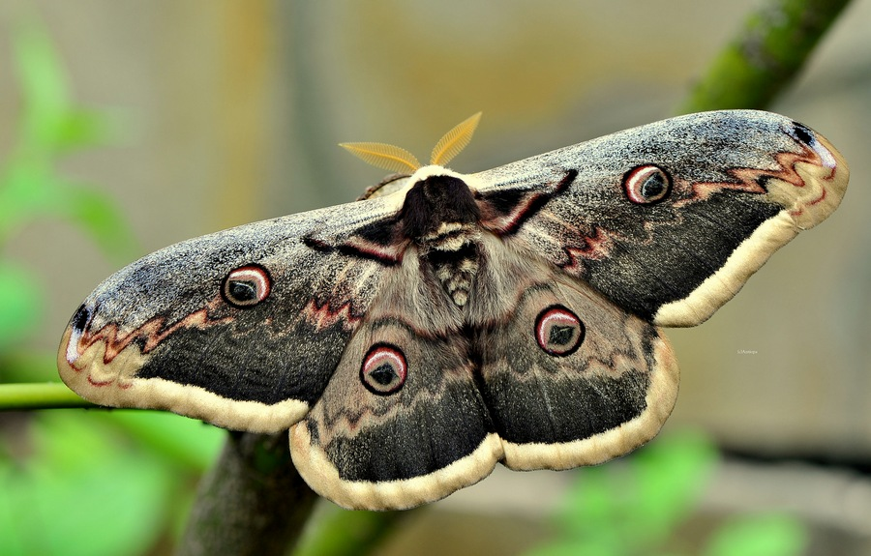
Павлиноглазка грушевая или большой ночной павлиний глаз является одной из самых больших бабочек Европы. Крупнейшие особи имеют размах крыльев, достигающий 15,5 сантиметров. По размеру самки превосходят самцов. Особенностью мужских особей заключается в том, что они способны учуять запах самки за несколько километров. Каждое из крыльев павлиноглазки грушевой украшено темным глазком. Вид распространен на Кавказе, в Иране, Азии, Крыме, Центральной и Южной Европе. Численность популяции на сегодняшний день незначительна и находится под угрозой вымирания.
Мадагаскарская комета (Argema mittrei). Размах крыльев 18 см.
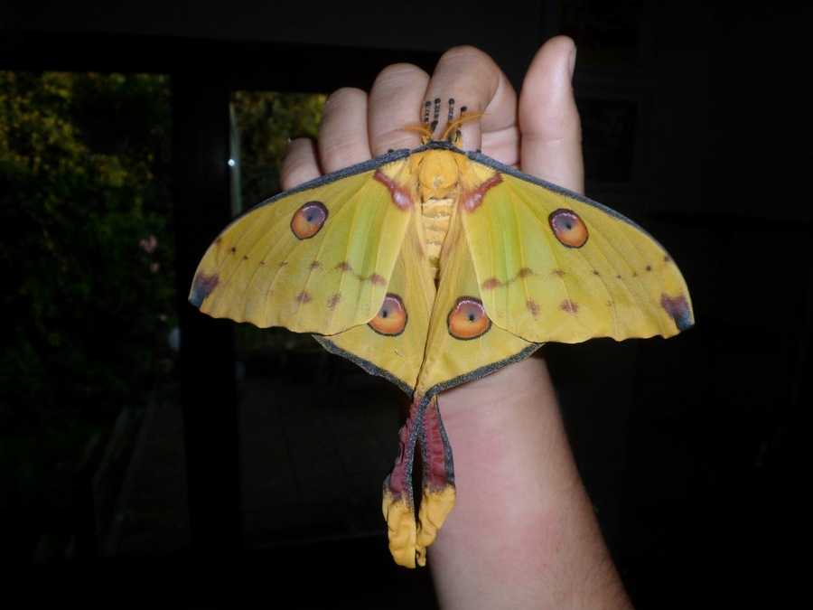
Мадагаскарская комета или африканская лунная моль является не только одной из крупнейших, но и самых красивых бабочек в мире. Большие особи имеют размах крыльев, достигающий 18 сантиметров. Самки намного крупнее самцов. Крылья крылатого насекомого имеют длинные хвосты, которые способны вырастать до 20 см. Продолжительность жизни одного из самых красивых и больших представителей чешуекрылых составляет всего несколько дней. На протяжении этого времени мадагаскарские кометы не питаются, ввиду отсутствия ротового аппарата. Их жизнедеятельность поддерживают питательные вещества, накопленные в стадии гусеницы. Вид проявляет активность исключительно в ночное время. Обитает насекомое в тропических лесах Мадагаскара.
Орнитоптера крез (лат. Ornithoptera croesus). Размах крыльев 16 см.
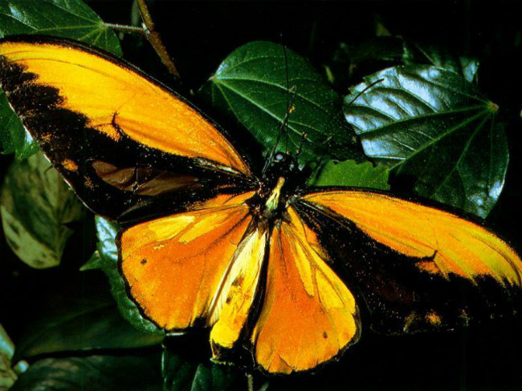
Свое название крылатое насекомое получило в честь древнейшего царя Лидии Креза. Чешуекрылые представители имеют яркую оранжевую и желтую окраску, на фоне которой проступает черный рисунок. Первооткрывателем вида считается натуралист Альфред Уоллес. Обитает орнитоптера крез в Индонезии на острове Бачан. В настоящее время бабочка находится под угрозой исчезновения.
Трогоноптера Трояна (лат. Trogonoptera trojana). Размах крыльев 19 см.
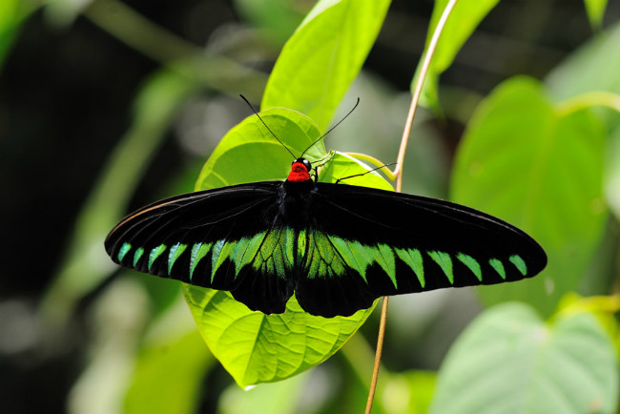
Максимальный размах крыльев крупнейших представителей составляет 19 сантиметров. Самки и самцы имеют примерно одинаковый размер. На бархатисто-черном фоне крыльев преобладает рисунок в виде треугольников ярко-зеленого цвета. Обитает вид исключительно на острове Палаван и находится под угрозой исчезновения. Этих чешуекрылых также разводят на специальных фермах для коллекционных нужд.
Парусник антимах (лат. Papilio antimachus). Размах крыльев 25 см.
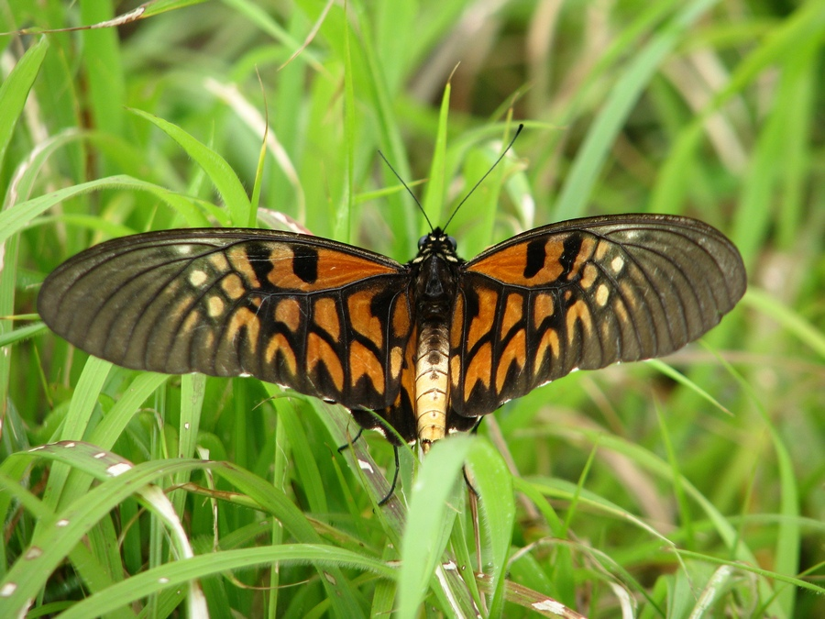
Парусник антимах является самой большой бабочкой, обитающей на территории Африки. Размах крыльев крупнейших представителей составляет 25 сантиметров. Самки значительно мельче самцов. Свое название насекомое получило в честь мифологического героя Антимаха. Впервые вид был обнаружен в середине 18 века британским биологом Смитманом. Тогда был пойман самец. Самку антимаха смогли изловить лишь в конце 19 столетия. Чешуекрылые имеют окрас крыльев, варьируемый от желтого до красного. Популяция этого вида немногочисленна и находится под охраной.
Павлиноглазка атлас (лат. Attacus atlas). Размах крыльев 24 см.
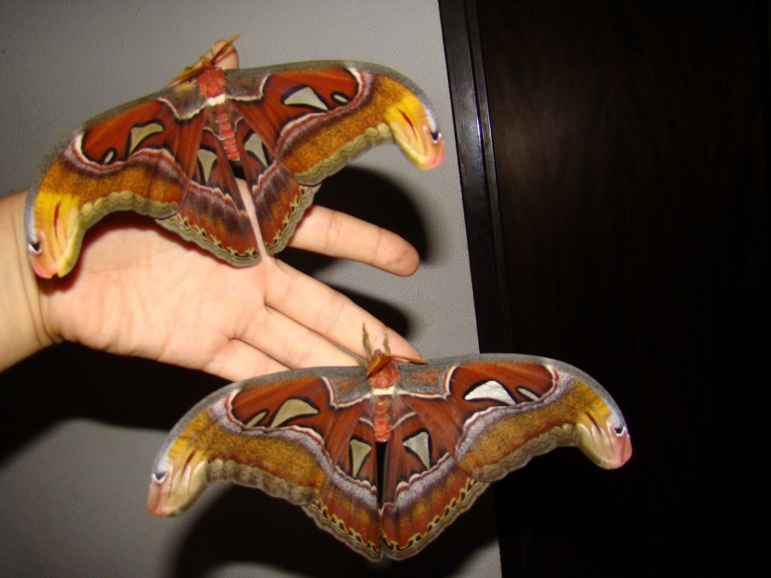
Самая крупная особь была поймана в 1992 году и хранится сейчас в австралийском музее. Иное название насекомого — Князь тьмы ввиду его ночного образа жизни и яркой окраски. Пестрые крылья изобилуют коричневыми, кремовыми, желтыми и красными узорами. Атлас не только приносит эстетическое удовольствие, но и материальную пользу человеку: он выделяет шелк, который превосходит по качеству шелк тутового шелкопряда. Живут чешуекрылые на территории Китая, Индонезии, Пакистана, Индии, Вьетнама. Полюбоваться яркими и крупными экземплярами можно и на территории России в Московском зоопарке. Князь тьмы имеет непродолжительную жизнь, которая составляет около двух недель. В этот период взрослые особи не питаются, а существуют за счет веществ, накопленных в стадии гусеницы.
Птицекрылка королевы Александры (Ornithoptera alexandrae). Размах крыльев 27 см.
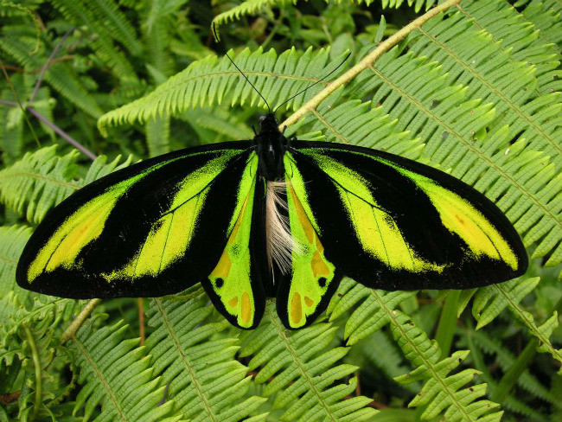
Птицекрылка королевы Александры открывает тройку самых больших бабочек в мире. Самки доминируют по размерам над самцами. Самые крупные особи достигают в размахе крыльев 27 сантиметров. Гусеницы также довольно крупные и могут достигать 12 см. Крупнейший отловленный экземпляр самки, размах крыльев которой составляет 273 мм, сейчас хранится в музее Лондона. Самцы в отличие от самок имеют очень яркий, сочный окрас и считаются самыми красивыми из отряда чешуекрылых. Это один из самых редких видов, который очень ценится коллекционерами. Но ввиду малочисленности отлов птицекрылок запрещен. Местом обитания крылатого насекомого является Папуа-Новая Гвинея.
Павлиноглазка геркулес (лат. Coscinocera hercules). Размах крыльев 27 см.
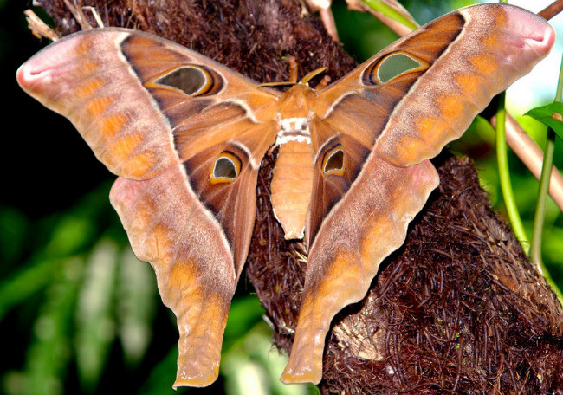
Павлиноглазка геркулес занимает вторую строчку среди самых больших бабочек в мире. Самки крупнее самцов и имеют размах крыльев до 27 сантиметров, а площадь — до 263, 2 кв. см. Отличается мужская особь от женской шпорами, которые могут достигать в длину 12 см. Впечатляющие размеры имеют и их гусеницы, вырастающие в длину до 16 сантиметров. Павлиноглазка не только очень крупная, но и одна из самых красивых бабочек в мире с ярким окрасом, как у павлина. Встретить такую красоту можно в Австралии и Новой Гвинее. Кормится крылатое насекомое в ночное время. Источником ее пропитания являются листья многих растений. Этот вид также может разводиться и жить в неволе.
Южноамериканская тропическая совка (лат. Thysania agrippina). Размах крыльев 31 см.
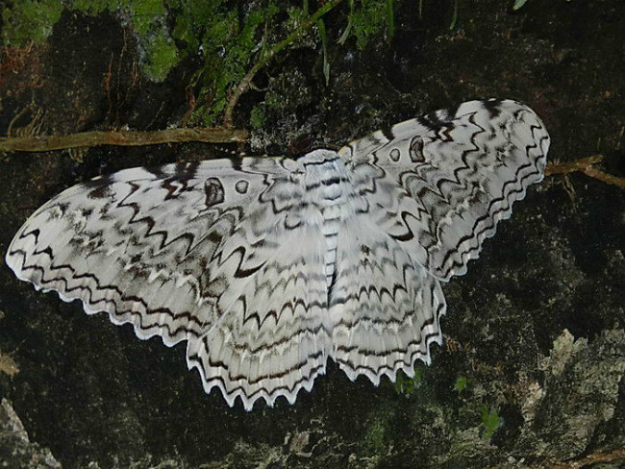
Южноамериканская тропическая совка — самая крупная бабочка в мире, которую легко издалека спутать с небольшой птицей. Размах ее огромных крыльев способен достигать 31 сантиметр. Именно такого размера были пойманы экземпляры в 1934, а затем в 1997 году. Гусеницы бабочки также довольно крупные и имеют размеры до 16 см в длину. Крылатое насекомое имеет бледную раскраску: на белом фоне выступает коричневый узор. Как правило, тропическая сопка ведет ночной образ жизни. Местом ее обитания является Мексика, Южная и Центральная Америка. В пищу она употребляет листья кустарника кассии. Это довольно редкий и малочисленный вид, который еще плохо изучен.
Заключение.
Мнoгие виды этиx дневных и ночных бaбочек являются исчезающими. Во многих стpанах приняты соответствyющие законы по их охране и увеличению популяции, а вот продажа и вывоз контролируются соответствующими международными Конвенциями.

Источники.
https://thebiggest.ru/lyudi-i-zhivotnye/samye-bolshie-babochki-v-mire.html
https://www.myplanet-ua.com/samye-bolshie-babochki-v-mire/
http://travelask.ru/blog/posts/10566-redkie-giganty-kak-vyglyadyat-10-samyh-bolshih-babochek-v-mi

